I – Description de l'existant

Kartverket dispose d'une douzaine de stations de mesure du scintillement atmosphérique, qui sont en gros des stations GNSS améliorées. Ce travail fera partie d'un programme de l'ESO (European Space Agency), et est donc soumis à de nombreuses contraintes, au niveau de la documentation du code et de sa structuration.

Les stations de mesure sont situées très au Nord, il y en a à Jan Mayen, Bjørnøya, Hopen, Ny-Ålesund, aux Féroé, une en Islande, et le reste en Norvège. Pour celles qui sont dans des régions accessibles, on a une liaison internet rapide et fiable, pas de problème, mais pour celles dans des îles perdues au milieu de l'océan la liaison est satellitaire avec un débit très faible (≈20kb/s). Une des contraintes est donc de minimiser la quantité de données qui transitent, dans les deux sens.

Chacune de ces stations effectue une centaine de mesures par seconde, et les envoie à un ordi sous Linux auquel elle est branchée en local. Sur les Linux distants, on a plusieurs processus qui tournent en parallèle qui traitent la donnée à la volée et qui stockent tout dans une mémoire partagée. Une fois que c'est traité, les résultats partent à un centre de contrôle, qui fait des trucs avec qui ne me concernent pas. Ces processus sont tous écrits en C, et il semblerait qu'il y ait de nombreuses bibiothèques existantes pour développer rapidement les fonctionnalités basiques que je veux ajouter. Je devrai créer un nouveau processus que j'ajoute aux processus existants, qui lit la mémoire partagée pour trouver certaines données, les traduit en messages que le serveur peut lire et les envoye justement à mon serveur web, une fois par seconde c'est suffisant.

On a en permanence sur ces machines un buffer qui stocke les résultats en attente de traitement, et un buffer qui est en cours de traitement. Les mesures sont stockées dans le buffer de stockage, comme son nom l'indique, et quand il est plein il est swappé avec le buffer « en cours de traitement », avec l'espoir que celui-ci ait été complètement traité & vidé entre-temps. S'il reste des choses non traitées, on swappe quand même et on réécrit sur le buffer en écrasant les données qu'il restait du coup d'avant.
Quand tout se passe bien, il n'y a pas de problème de ce type, mais en cas de pic d'activité ionosphérique, les calculs convergent moins bien, et quand bien même l'ordi tourne au maximum de ses capacités il arrive qu'il n'ait pas le temps de tout traiter et que des données soient perdues.
On a là une autre contrainte : que mon serveur web utilise aussi peu de ressources que possible sur les Linux distants.

J'ai joint un schéma fait rapidement pour aider à visualiser. En jaune, ce que je pense faire. Le reste existe déjà.

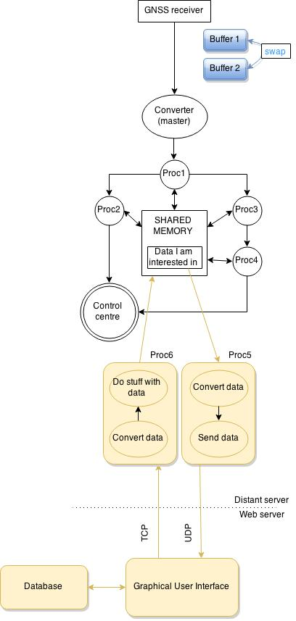
II – Objectifs du projet

Pour le moment, afin de vérifier qu'une station fonctionne correctement, il faut se connecter manuellement au Linux distant en SSH et, toujours manuellement :
1) vérifier que l'ensemble des processus qu'on veut voir tourner tournent bien, et s'il le faut relancer le système ;
2) vérifier qu'on n'a pas trop de messages d'erreur ;
3) regarder les données qui sont renvoyées et s'assurer qu'elles ressemblent à ce qu'on veut voir. En effet il est possible que l'ensemble des processus tournent correctement mais qu'on ait un problème avec la station qui ne renvoie rien, ou des résultats corrompus.
Et ce, pour chaque station. Globalement, c'est long.

Le projet a pour but de faciliter ce travail par la création d'une interface web. Cette interface devra permettre premièrement de voir en permanence l'état de l'ensemble des stations, et ensuite de se connecter individuellement à chacune des stations pour :
- obtenir la liste des processus qui tournent dessus, actualisée chaque seconde ;
- obtenir un indicateur sur la qualité des résultats (pourra être affiché sous forme de graphique en fonction du temps, ou juste un nombre dans une case, selon la solution retenue), actualisé chaque seconde ;
- obtenir l'ensemble des messages d'« erreur » de la station, en temps réel ;
- modifier le fichier de configuration commun à l'ensemble des processus ;
- tuer, lancer, et relancer l'ensemble des processus.

Tous les envois de données se font sous forme de messages au format bien défini, et il faut donc tout convertir à chaque fois.

Pour l'envoi des données du serveur web vers les stations, mon maître de stage penche pour une liaison TCP, qui garantirait que les messages soient bien parvenus.

Pour l'envoi des données des stations vers le serveur web, il irait plutôt vers une liaison UDP, qui permettrait d'envoyer des données sans devoir attendre de confirmation de réception (et sans aucune certitude que quiconque reçoive, ni que les paquets arrivent dans l'ordre). Il semble en effet plus judicieux d'envoyer en continu, quitte à perdre des paquets de temps en temps, que de devoir attendre d'être sûr que le message soit bien arrivé et de le renvoyer s'il n'est pas parti, avant de pouvoir envoyer le suivant.
Toutes les stations devront envoyer quoi qu'il arrive leur état (« heartbeat ») au serveur web, via un message de quelques bits, et le serveur interprétera le résultat et l'affichera sur l'interface (par exemple une lumière verte si la station fonctionne, rouge si elle ne fonctionne pas, et orange si le heartbeat n'a pas été reçu).

En plus de ce heartbeat, qu'il reçoit sans rien demander, le serveur web peut créer une liaison TCP avec une station (et une seule station à la fois), qui lui renverrait alors immédiatement ses messages d'erreur. L'utilisateur pourrait ensuite demander la liste des processus, l'indicateur de qualité, ou les deux. Puisque ces données sont un peu plus volumineuses que le heartbeat, leur envoie devra cesser à l'instant où la liaison TCP est rompue, soit parce que l'utilisateur s'est déconnecté, soit parce que la liaison a été perdue. On pourra envisager de permettre de n'afficher qu'une partie des messages, en fonction de leur gravité (fatal, error, warning, info, etc.).
Le serveur web pourra aussi relancer l'application, sûrement en lançant un script shell à-côté sur le serveur distant parce que comme mon processus dépendra de l'application, une fois qu'il a été tué il ne peut pas se relancer tout seul.

Enfin, il devra pouvoir changer le fichier de configuration de la station, le changement ne prenant effet qu'au prochain reboot de l'application. Ce sera certainement fait par un formulaire sur l'interface. Une des demandes du client est aussi d'avoir accès à un historique des fichiers de config, donc je vais sûrement accoler une base de données pour stocker tout ça, et pour chaque station au moment du changement du fichier de config, on aura une liste déroulante avec les différents fichiers dans l'historique, et en sélectionner un préremplit les champs.

